中核五公司2021校园招聘正式启动！

后浪们，
这是一片辽阔的海洋，带上你的梦想奔涌吧！
中核五公司2021校园招聘不容错过！

我们是
中国核工业第五建设有限公司（简称“中核五公司”），是中核集团旗下上市公司—中国核建的重要成员单位，总部位于上海市金山区，是一家以国防工程、核电工程和工业与民用建筑安装工程业务为主的大型综合性建筑安装企业，属于国家高新技术企业。
我们的成长史
1964年公司因核而生，在茫茫戈壁建设中国第一套核装置；1969年建设大三线，入川建设我国第二套核装置；1974年保军转民，转战上海建设周总理亲自签批的上海石化工程；1982年扎根上海，深度参与上海石化系列工程建设；1992年走出国门，建设中国第一个出口核电工程，建成的巴基斯坦核电工程被誉为“南南合作”的典范；2002年核电业务深耕，成长为国家核电建设的主力军，全面参与国内核电建设；2007年率先成为第三代核电施工总承包单位，同时承担建设三门、海阳核电施工总承包工程；2010年至今，公司民品与核电业务两翼齐飞，目前正处于转型升级、高质量发展的关键时期，未来发展机遇无限。广阔舞台为英才搭设，期待你的精彩绽放！
我们的人才通道
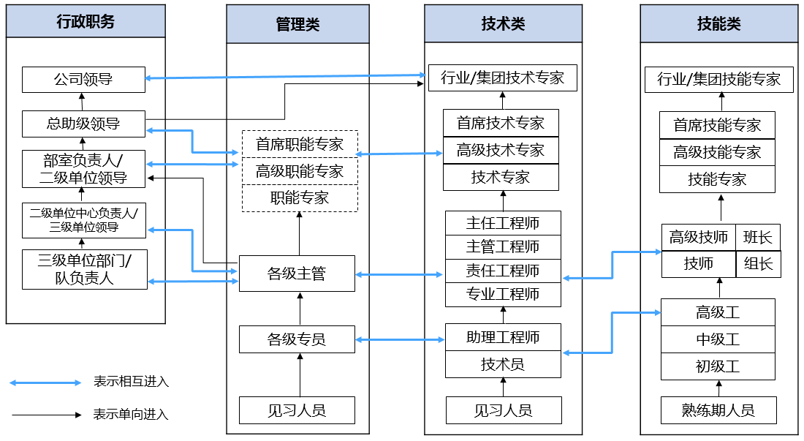
我们的待遇
我们不仅有完整的央企薪酬福利体系，可为员工提供全面的薪酬福利保障，同时建立了形式多样的考核与激励制度，为奋斗者提供具有竞争力的薪酬收入。在优秀人才引进方面，我们还将对211、985院校的学生实行人才引进激励政策。

招聘条件
1、身体健康，服从分配，能适应工作岗位要求；
2、专业成绩良好，本科生英语四级及以上或相当水平、研究生英语六级及以上或相当水平；
3、中共党员、学生会干部、文体特长生、获得校级以上荣誉者优先考虑。
招聘专业
岗位分类 | 招聘专业
电气技术 | 电气工程及其自动化、机电一体化
电气调试技术 | 仪器仪表工程、自动化、测控技术与仪器（仪表方向）
管道技术 | 过程装备与控制工程、给排水科学与工程、化工设备与机械
焊接技术 | 焊接工程与技术、材料成型及其控制工程（金属材料）
机械技术 | 机械设计制造及其自动化、机电一体化、机械工程、过程装备与控制工程、工程机械运用技术、能源与动力工程、工业设备安装工程
起重技术 | 森林工程、工程力学、结构力学、工业设备安装工程
建筑技术 | 土木工程、建筑与土木工程、建筑工程技术
通防技术 | 建筑环境与设备工程、能源与动力工程（制冷方向）、船舶涂装工程技术、金属材料工程
无损检测技术 | 测控技术与仪器、检测技术与应用（无损检测方向）
测量技术 | 工程测量、地理信息科学、测绘工程
理化技术 | 金属材料（金属材料及热处理）
信息技术 | 计算机科学与技术
安全管理 | 安全工程、安全技术管理
商务管理 | 工程造价
工程管理 | 工程管理、建筑工程管理
物资管理 | 物流管理、物流工程
法务管理 | 法学
档案管理 | 档案学
人力资源管理 | 人力资源管理
党建管理 | 思想政治教育、政治学与行为学
综合文秘 | 汉语言文学、行政管理

联系方式：

东北区高校：223611012@qq.com 张老师18221299490

华北区高校：343268567@qq.com 白老师15192389613

华东区高校：706308931@qq.com 沈老师13818071585

华南区高校：410552975@qq.com 袁老师15921709972

华中区高校：511038410@qq.com 周老师15021754157

西北区高校：450876320@qq.com 汪老师18396682026

西南区高校：408443046@qq.com 杨老师17717484767
关注我们
微信公众号：中核五公司
公司网址：www.cnec5.com
公司人力资源部联系人：贾老师021-57956437，17610759777
邮箱：cnfrlb@cnec5.com
公司地址：上海市金山区龙胜路1070号

